Thực hành giấu tin vào miền tần số của video
Giấu tin vào hệ số DC và AC

Nội dung và hướng dẫn bài thực hành

Mục đích

Hướng dẫn sinh viên các bước cơ bản trong quy trình giấu tin vào hệ số DC và AC trong miền tần số của các video theo chuẩn định dạng .mpeg

Cung cấp kiến thức cho sinh viên về cách video định dạng .mpeg lưu trữ các frame, các loại khung; I, P, B.

Nâng cao nhận thức chung về các kĩ thuật giấu tin trong bối cảnh giấu tin chứa nhiều ứng dụng nhưng cũng có nhiều thách thức về mặt an toàn, phương pháp.

Yêu cầu đối với sinh viên

Có kiến thức cơ bản về hệ điều hành linux, ubuntu. Công cụ ffmpeg.

Biết lập trình python cơ bản.

Hiểu được kiến thức nền tảng trong lĩnh vực giấu tin.
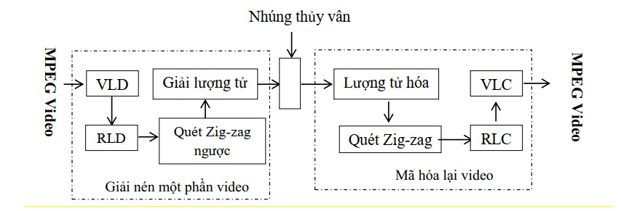

Định dạng video .mpeg có 3 loại khung
- I-frame (Intra-coded frame) o Còn gọi là Intra frame.
  - Là khung tự mã hóa độc lập, không phụ thuộc vào bất kỳ khung nào khác. o Giống như một "bức ảnh hoàn chỉnh". o Dùng để tái lập điểm tham chiếu (ví dụ như lúc tua video).
  - Do chứa đầy đủ thông tin hình ảnh, nên kích thước I-frame thường lớn nhất.
- P-frame (Predictive-coded frame) o Còn gọi là Predicted frame. o Mã hóa dựa trên dữ liệu của I-frame hoặc một P-frame trước đó. o Chỉ lưu sự thay đổi so với khung trước, nên kích thước nhỏ hơn I-frame.
  - P-frame giúp giảm rất nhiều dung lượng video.
- B-frame (Bidirectionally-predictive-coded frame) o Còn gọi là Bidirectional frame. o Mã hóa dựa trên cả khung trước và khung sau (I hoặc P).
  - Nó có thể tham chiếu 2 hướng, nên khả năng nén hiệu quả nhất. o B-frame cần nhiều tính toán hơn để mã hóa/giải mã nhưng cực kỳ tiết kiệm dung lượng.

Nội dung thực hành

Tải nội dung lab, chạy lệnh:

imodule https://github.com/secattt/stenography/raw/refs/heads/main/video/dct-video-stego.tar

Khởi động bài lab:

Labtainer –r dct-video-stego

Sau khi khởi động bài lab, một terminal ảo sẽ xuất hiện, tại thư mục Home của người dùng sẽ có các file với các nhiệm vụ sau:

- info.txt: file văn bản chứa nội dung cần giấu
- video.mp4: file video cần thao tác để giấu tin vào
- embed.py: file python chứa code giấu tin, cú pháp chạy lệnh:

python3 embed.py <TxtFilePath> <ImageFilePath> <ResultFilePath>

<TxtFilePath>: đường dẫn đến file chứa tin dấu
<ImageFilePath>: đường dẫn đến ảnh sử dụng để giấu tin <ResultFilePath>: đường dẫn, tên file lưu kết quả
- split_info.py: file python chứa code tách tin cần giấu thành nhiều đoạn, cú pháp:

Python3 split_info.py <TxtFilePath>

<TxtFilePath>: đường dẫn đến file văn bản
Tin sau khi được tách sẽ được lưu thành các file văn bản có dạng line_*.txt
- extract_frames.sh: file shell script gọi lệnh công cụ ffmpeg để tách 1 số frame của video Cú pháp:
./extract_frames.sh <InputVideoPath> <Number of Frames>

Tách video từ đường dẫn <InputVideoPath> để lấy <Number of Frames> frame đầu tiên của video, lưu dưới các file ảnh có tên frame_*.png

- batch_embed.sh: file shell script nhúng hàng loạt các mẩu tin được chia nhỏ vào các frame đã được tách từ video, kết quả xuất ra các file có dạng frame_*_stego.png là các frame đã chứa tin giấu.

- replace_frames.sh: file thực thi thay thế các khung gốc của video thành các khung đã chứa tin giấu.

Nhiệm vụ cần làm:

Nhiệm vụ 1: Tách video thành các thành phần cơ bản của nó (tệp âm thanh + 1 chuỗi các frame liên tiếp)

ffmpeg -i video.mp4 -q:a 0 -map a audio.mp3

lệnh trên sẽ tách phần audio của video.mp4 với chất lượng cao nhất và lưu nó trong file audio.mp3

tiếp theo chạy lệnh:

mkdir frames
ffmpeg -i video.mp4 -vf "fps=30" frames/frame_%04d.png

lệnh trên sẽ tạo thư mục frames (dùng để lưu trữ các frames gốc của video), tách các frame của video.mp4 với tốc độ 30 fps và lưu các frame theo đúng thứ tự có định dạng frame_%04d.png – ví dụ: frame_0001.png frame_0002.png

Nhiệm vụ 2: Tách chuỗi tin giấu ban đầu thành các mẩu tin nhỏ hơn

Chạy lệnh:
python3 split_info.py info.txt

lệnh trên sẽ chia nhỏ file văn bản info.txt và lưu trữ chúng thành các file định dạng line_*.txt tại thư mục hiện tại.

Nhiệm vụ 3: Tách ra 1 số frame riêng để thực hiện giấu tin

chmod +x extract_frames.sh
// cấp quyền thực thi cho extract_frames.sh

./extract_frames.sh video.mp4 4
// thực hiện tách 4 frame đầu tiên của video.mp4

Nhiệm vụ 4: Giấu tin từ các mấu thông điệp vào các frame vừa tách

chmod +x batch_embed.sh
// cấp quyền thực thi cho batch_embed.sh

./batch_embed.sh // giấu các mẩu tin được tạo ở bước 2 vào các frame ở bước 3.

Nhiệm vụ 5: Thay các frame gốc của video trong thư mục frames bằng các frame đã giấu tin

chmod +x replace_frames.sh
// cấp quyền thực thi cho replace_frames.sh

./replace_frames.sh // thay thế các frame.

Nhiệm vụ 6: Tái tạo lại video ban đầu

Chạy lệnh sau:

ffmpeg -framerate 30 -i frames/frame_%04d.png -i audio.mp3 -c:v libx264 -crf 0 -preset veryslow -c:a aac -shortest output.mp4

Chức năng: ghép các frame nằm trong thư mục frames với file audio.mp3 thành video đầu ra output.mp4 với tốc độ 30 fps, sử dụng

video codec: libx264.
audio codec: acc.
-crf 0: nén chất lượng cao để giảm nhiễu, mất tin. –preset verylow: giảm tốc độ tái tạo -> tăng tính chính xác.
-shortest :tinh chỉnh để thời lượng âm thanh khớp với thời lượng video.

Kết quả: video output.mp4 chứa tin giấu trong từng frame, thông tin được giấu bằng kĩ thuật giấu tin vào hệ số DC và AC trong miền hệ số.

Kết thúc bài lab:
Lệnh checkwork:
checkwork

Lệnh dừng lab:
stoplab

Khởi động lại bài lab:
labtainer –r dct-video-stego

Lưu ý: sau khi làm xong các nhiệm vụ, nếu đảm bảo đã làm đúng các checkwork thì có thể xóa bớt các tệp video, hình ảnh đã tạo trước khi kết thúc lab, do kích thước file lớn có thể làm quá trình checkwork và stoplab diễn ra rất lâu.
Lệnh xóa các file:

rm output.mp4 rm -rf frames

